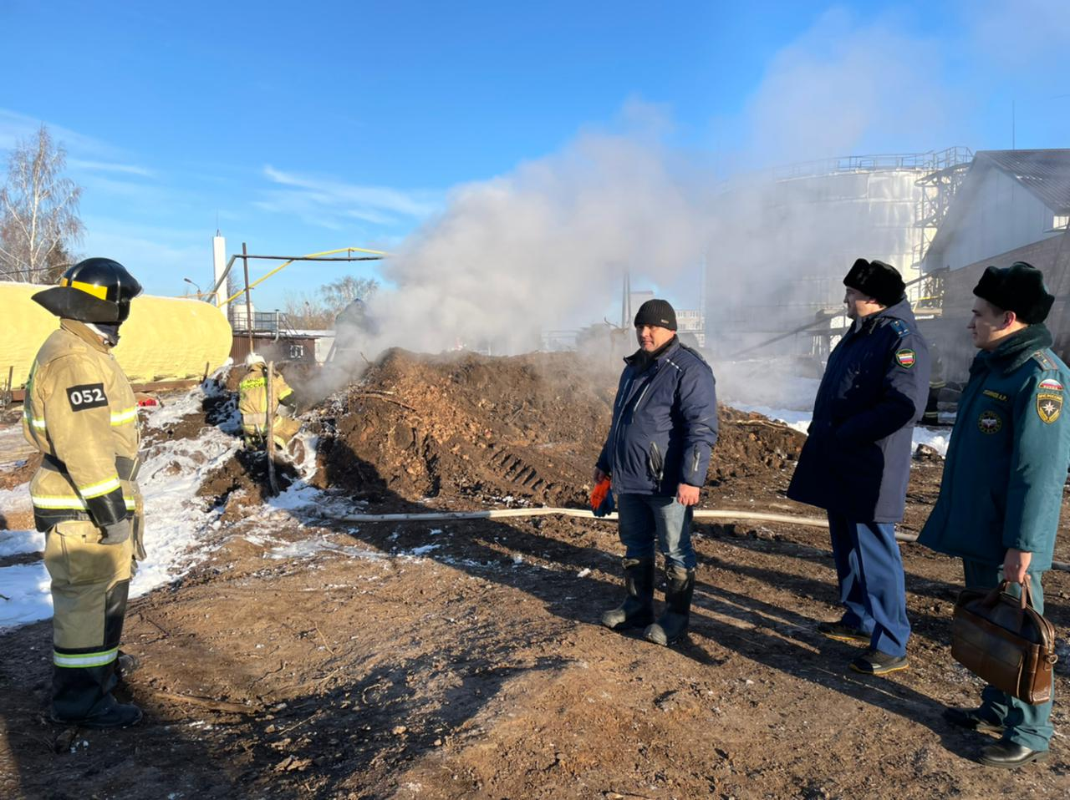

Туймазинская межрайонная прокуратура организовала проверку по факту возгорания на ООО «Пилот».

По предварительным данным, вечером 11 декабря 2021 года, сотрудники предприятия сливали мазут из железнодорожной цистерны в подземный резервуар с последующей перекачкой в хранилище. В процессе деятельности произошёл хлопок и воспламенение нефтепродукта, разрушено неэксплуатируемое кирпичное здание площадью 12 кв м.

В настоящее время пожар локализован, пострадавших и погибших нет.

Для координации действий правоохранительных органов и спецслужб на место происшествия выехал и.о Туймазинского межрайонного прокурора Руслан Байков.

Надзорным ведомством устанавливаются все обстоятельства произошедшего, будет дана оценка исполнению законодательства о промышленной и пожарной безопасности, а также об охране окружающей среды.

По результатам проверки, при наличии оснований, будет решен вопрос о принятии мер прокурорского реагирования.

